Buen dia,

Referente a la carga masiva de beneficiarios, extiendo la siguiente información.

Los campos que contiene la tabla de la plataforma son los siguientes:

|  |  |
| --- | --- |
| codigoBenefeciario | Se genera automatico |
| folioBeneficiario | Se genera automatico de acuerdo a la fecha de nacimiento. |
| nombreBeneficiario | Se captura |
| sexo | Se captura |
| genero | Se captura |
| fechaNacimiento | Se captura |
| entidadFederativa | Se captura |
| municipioDelegacion | Se captura |
| calle | Se captura |
| colonia | Se captura |
| noExteriorInterior | Se captura |
| codigoPostal | Se captura |
| telefonoBeneficiario | Se captura |
| nombreRecibe | Se captura |
| telefonoRecibe | Se captura |
| tipoPrograma | Se captura |
| subgrupo | Se captura |
| referencias | Se captura |
| idUsuario | Se genera automatico |
| fechaAlta | Se genera automatico |
| estatus | Se genera automatico |

Los campos que me envían son:

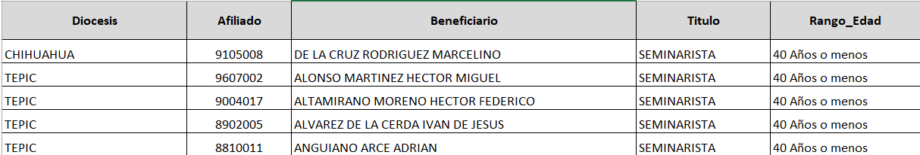

Dados los campos propongo lo siguiente:

Enviar por parte de empodera la base con al menos los siguientes datos:

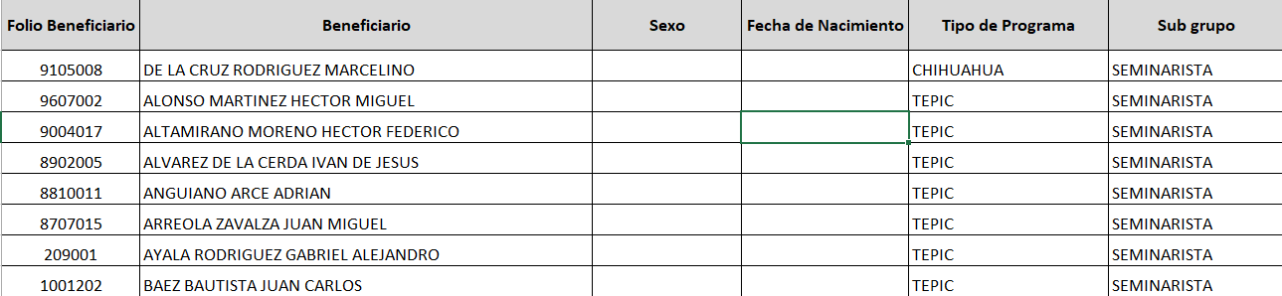

Ya todos los demás datos faltantes pueden ingresarse al editar el beneficiario.